Муниципальное бюджетное дошкольное образовательное учреждение
«Детский сад №26»
Ставропольский край
Шпаковский район

4.1 Сценарий праздника
«Хлеб всему – голова»
старшая группа

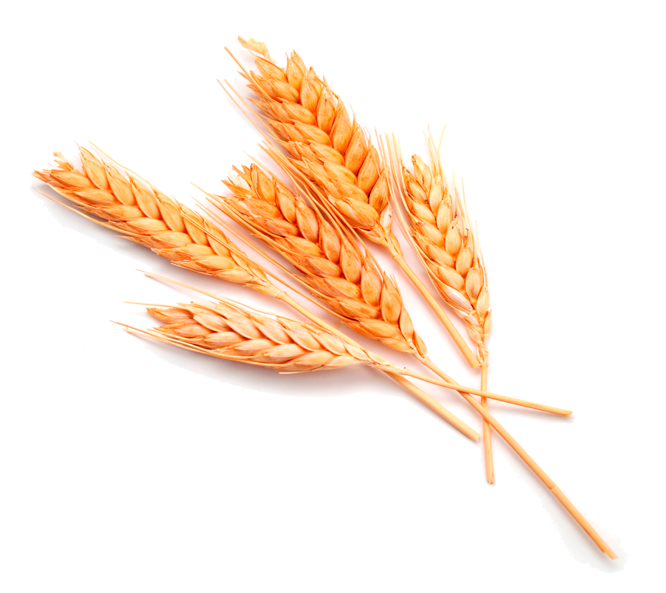
Подготовила : Дрокина М.А.
музыкального руководителя

2021
4.2. Пояснительная записка :

Цель праздника: Привить детям любовь и уважение к труду и хлебу, познакомить с русским народным фольклором: поговорками и пословицами, способствовать патриотическому воспитанию детей, привитию любви к своему краю, малой и большой Родине.
Задачи:
Образовательные: - формировать познавательный интерес к музыке, песенному творчеству и движению под музыку
. Воспитательные: - воспитывать умение слушать, быть внимательным к движениям, используемым в танцах, воспитывать бережное отношение к сверстникам во время игр.
Развивающие: - развивать общую моторику, координацию, двигательную память. - развивать музыкальную память, ладовый слух, чувство ритма, речь.
Время проведения :
Продолжительность праздника : 40 минут.
Участники праздника :
1. Ведущий – воспитатель старшей группы
2. «Комбайн» - ребёнок старшей группы
3. « Трактор» - ребёнок старшей группы
4. «Домовёнок» - ребёнок старшей группы
5. «Цыплёнок» - ребёнок старшей группы
6. «Овёс» - ребёнок старшей группы
7. «Ячмень» - ребёнок старшей группы
8. «Пшеница» - ребёнок старшей группы
9. «Солома» - ребёнок старшей группы
10. «Повар» - ребёнок старшей группы
Оборудование и материалы :
- музыкальный центр, русские народные костюмы, каравай, маски «комбайна» , «трактора», «цыплёнка», «овса», «ячменя», «пшеницы», «соломы»,костюм «Домовёнка»,костюм «повара»,колоски,пирог.

4.3.Ход праздника :
Под плавную мелодию ребята заходят на носочках в зал и становятся полукругом. В руках у них колоски и рушник с хлебом.
Вед- Дорогие ребята, уважаемые гости !На дворе –Осень. Издавна осень называли щедрой. Говорили: Осень пришла , в каждый дом урожай принесла.
Все поработали на славу: овощи собрали-насолили, фрукты, ягоды собрали -варенья наварили. И всё же главное богатство, которое принесла осень в наши дома- это хлеб.
Песня «Хлеб всему -голова»
«Хлеб всему голова»-говорят в народе. Хлебу мы и посвятим наш праздник.
1 ребёнок- Сколько зёрен, сколько зёрен
В колыбелях золотых,
Нежно их ласкали зори,
Ветерок баюкал их.
2 ребёнок- Их дожди водой поили,
Словно тёплым молоком.
Чтоб они сильнее были,
Чтоб дышалось им легко.
3-ребёнок-Руки, руки трудовые.
Их растили от души.
И над ними голубые
Звёзды таяли в тиши.
4 ребёнок-Хлебороб в труде искусен,
И гордится отчий край.
До чего душист и вкусен,
Трудовой наш каравай.

Дети садятся на стульчики.
Вед-На Руси хлеб выращивают с незапамятных времён. Это очень тяжёлый труд, поэтому хлеб уважали и так бережно к нему относились. С давних пор дорогих гостей встречали у нас в стране «хлебом –солью».
О хлебе сложили много пословиц. Давайте их вспомним.
Дети произносят пословицы:
-Хлеб всему голова.
-Не будет хлеба, не будет и обеда.
-Без соли, без хлеба не красна беседа.
-Много снега - много хлеба.
-Посеешь впору - будешь иметь хлеба гору.
Вед-А я знаю ещё одну пословицу «Будет хлеб - будет и песня».А в песне есть вот такие слова «Неспроста, говорят, Ставрополье наш клад.».
Дети ,а как вы думаете, почему нашу Ставропольскую землю называют кладом?
Дети- Потому что на ней выращивают, главное богатство-хлеб.
Реб - Хороши просторы наши, ой как хороши,
Есть ли край милей и краше, ну ка подскажи.
Самый лучший, так и знай,
Край привольный ,край раздольный,
Ставропольский край!
ПЕСНЯ «Ставропольский хоровод»
Вед- «Рожь поспела- берись за дело».Вот Осень пришла, за уборку пора, для хлеба комбайны нужны ,трактора. Но вот однажды на поле произошёл вот такой случай.
На просторе урожайном трактор встретился с комбайном.
Заворчали два мотора, и могла начаться ссора.
Трактор громко стал хвалиться:
Трактор- Я посеял всю пшеницу.
Я на поле всех нужней.
Я сильней чем сто коней.
Вед- Отвечал комбайн с обидой.
Комбайн-Сам я мастер знаменитый.
Если б я комбайном не был,
Не собрал бы столько хлеба.
Всё я делать успеваю..!
Трактор -А я тоже не зеваю!
Комбайн -А я работы не боюсь!
Трактор -А я тоже не ленюсь!
Вед- Тут решили две машины ,что для ссоры нет причины.
И моторы зарычали, веселее чем в начале.(«Трактор» и «Комбайн» поворачиваются друг к другу и жмут руки, потом поворачиваются к зрителям, берутся за руки:
Трактор- Мы нужны на поле оба.
Комбайн- Мы машины хлеборобы.
Вместе- И за это все подряд, нам спасибо говорят!
Реб- Осень рыжая плутовка, поиграть решила в прятки,
В хлебном поле очень ловко, спряталось и всё в порядке!
Только хлебные колосья сразу стали золотыми,
Все решили это осень сделала их всех такими!
ТАНЕЦ «Колоски».
Звучит весёлая музыка, появляется домовёнок.
Домовёнок - А, сами веселятся, а меня не пригласили!
Вед-А ты кто такой?
Домовой - Домовёнок я, Кузя. Эх, сколько лет я здесь живу, садик охраняю, а вы меня на праздник не позвали. Обидно.
Вед- Ну не обижайся Кузенька, мы о тебе ничего не знали. Оставайся у нас на празднике будешь дорогим гостем.
Домовой -Ой, правда? Быть этого не может, я наверно сплю? Ребята, сон это или нет?
Дети-Нет.
Домовёнок-А мне всё равно не верится такое счастье, а ну ка ущепните меня!
Дети щиплют домовёнка.
Домовёнок - Ой и правда не сплю. А раз мы встретились, давайте познакомимся .Меня вы знаете как зовут ,а вот как вас зовут сейчас узнаем. Я хлопну в ладоши 3 раза и вы назовёте свои имена, да погромче. Ну вот ,и познакомились. Очень приятно ,а что у вас за праздник?
Вед- Сегодня мы славим наше главное богатство-хлеб!
Домовой- Ой, я тоже хлеб люблю и загадки про него знаю. Загадать?
Дети- Конечно.
Домовой- Золотой он и усат.
В ста карманах, сто ребят. (колосок)
В дом зерно возьмёт ,каравай вернёт.(поле)
Он идёт волну сечёт
Из трубы зерно течёт.(комбайн)
Домовёнок - Молодцы ребята, все загадки отгадали.
Вед -Кузя, а теперь поиграй с нашими детьми.
ИГРА «Колоски»
Вед- Кузя, а наши дети знают песню про урожай.
Реб- Осень скверы украшает
Разноцветною листвой.
Осень кормит урожаем
Птиц, зверей и нас с тобой.

Песня « Праздник урожая»
Вед-Ребята хлебное поле не только кормит. Однажды оно сослужило и другую службу одному маленькому цыплёнку.
Сценка «Цыплёнок»
Выходят дети с колосками в руках и становятся в шахматном порядке.
Вед-По полям бредёт цыплёнок,
Мало у него силёнок.
Мало силы, много слёз.
Цыплёнок (подходит к овсу)
Здравствуй маленький овёс!
Как найти дорогу к маме,
Меж высокими хлебами?
Овёс-Ты спроси у ячменя,
Вырос он длинней меня.
Цыплёнок-(подходит к ячменю)
Ах, ячмень ты мой усатый, ты не видел нашей хаты?
Заблудился я в пути, как бы маму мне найти?
Вед-Шевельнул ячмень усами.
Ячмень-Как найти дорогу к маме?
Вон пшеница, ей «видней»
Колоски у ней длинней.
Цыплёнок-(подходит к пшенице)
Ах, высокая пшеница вот и солнышко садится,
Утомился я в пути, как бы маму мне найти?
Вед-А пшеница отвечает:
Пшеница-Может рожь дорогу знает?
Цыплёнок- Поле, поле где же рожь?
Вы её скосили сплошь!( растеренно оглядывается)
Вед-А в ответ шумит солома.
Солома-Вот цыплёнок ты и дома, вон за полем, за пустым,
Над трубою вьётся дым.
Кот мурлычит на крылечке, у коней звенят уздечки.
Туки, туки у ворот, мама зёрнышки клюёт.
Цыплёнок- Вот спасибо тебе, поле!
Всех ты хлебом кормишь вволю!
Вед-(обнимая цыплёнка)
И цыплёнка привело, прямо к маме под крыло!(дети садятся)
Вед-А к нам ещё гости!
(заходит повар)
Повар- Из муки, муки пшеничной, испекли пирог отличный,
Он особый, высший сорт! Называется-«Сахаринка»,
В нём особая начинка.
Вед-А какая? Крем? Варенье?
Повар- Нет, не крем и варенье.
Все-Поздравленье!
(Повар вынимает ленту, на которой написано «Слава миру на земле, слава хлебу на столе»).Ведущая читает вслух написанные слова.
Вед- Мне до земли поклониться хочется,
Хлебу, рождённому нашей страной.
Труд –его имя,
Мир-его отчество,
И для народа он самый родной!
Давайте ребята склонимся в глубоком поклоне нашему уважаемому хлебу.
Наш праздник подошёл к концу! До свиданья уважаемые гости!

Библиографический список :
1.Комарова ТС, Зарянова ОЮ, Иванова ЛИ, Карзина ГИ, Милова ОМ «Изобразительное искусство детей в детском саду и школе» - М.2000 2.Князева ОЛ, Маханева МД «Приобщение детей к истокам русской народной культуры» - СПб, 1997
3. Ушакова ОС, Арушанова АГ, Струнина ЕМ и др. «Придумай слово: речевые игры и упражнения для дошкольников» - М.1996 6. «Программа воспитания и обучения в детском саду» (Под редакцией МА Васильевой, ВВ Гербовой, ТС Комаровой – 2 изд., испр и доп. – М.2005)
4. 365 развивающих игр (сост. Беляков ЕА – М.1999) 8. «Коррекция речи и движения с музыкальным сопровождением» Боромыкова ОС (изд «Детство – пресс)
5. «Гормошечка – говорушечка» (Выпуск 5, Москва «Музыка» 1987) 10. «Веселые песенки для малышей круглый год» Гомонова ЕА (Ярославль, Академия развития 2001)

